人社局行政审批程序办事指南
事项名称 | 人力资源服务许可审批
实施机构 | 沅江市人社局
事项类型 | 行政许可
设定依据 | 1.《中华人民共和国就业促进法》第四十条规定：设立职业中介机构应当在工商行政管理部门办理登记后，向劳动行政部门申请行政许可。未经依法许可和登记的机构，不得从事职业中介活动。2.《人力资源市场暂行条例》（国务院令第700号）。第十八条第一款规定：经营性人力资源服务机构从事职业中介活动的，应当依法向人力资源社会保障行政部门申请行政许可，取得人力资源服务许可证。
受理条件 | 1.职业介绍服务行政许可审批表（一式两份）； 2.工商营业执照副本及复印件； 3、机构章程及制度，其中机构章程应载明机构名称、性质、服务宗旨、业务范围、组织形式及其他有关事项； 4、法定代表人、经办人身份证（原件及复印件）；5、办公场所及设施的使用证明（场地所有权证或租赁合同）；6、工作人员名册、劳动合同；7、服务场所的照片；8、其他有关资料。
办理流程 | 环节顺序 |  | 环节名称 | 办理人员 | 办理时限 | 审查标准
 | 1 |  | 受理 | 冷靖宇 | 2工作日 | 填写必须真实、齐全，法人或公民签字，单位的盖公
 | 2 |  | 审核 | 冷靖宇 | 5工作日 | 填写必须真实、齐全，法人或公民签字，单位的盖公
 | 3 |  | 审批 | 分管副局长 | 2工作日 | 现场审核 填写必须真实、齐全，法人或公民签字，单位的盖公
 | 4 |  | 办结 | 冷靖宇 | 1工作日 | 公示 填写必须真实、齐全，法人或公民签字，单位的盖公
 | 流程图 | 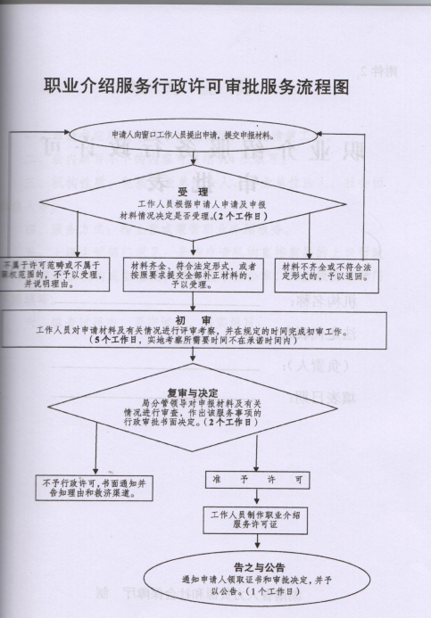
咨询电话 | 0737-2810387
监督电话 | 0737-2721820
办理地点 | 沅江市经开区服装产业园12栋6楼

